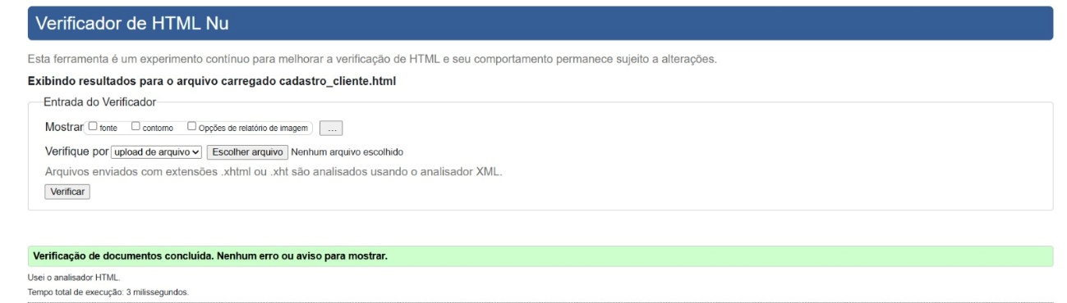Diário de Bordo – Registros No desenvolvimento do nosso projeto, decidimos organizar as tarefas dividindo as seções com base nos serviços oferecidos. Para facilitar, deixamos uma página para cada integrante do grupo iniciar seu trabalho individualmente, ao mesmo tempo em que colaborávamos uns com os outros quando necessário. Durante o processo, enfrentamos alguns desentendimentos em relação à divisão das tarefas, o que causou bastante confusão. No entanto, acabamos optando por manter a organização original, ajustando e atualizando as partes conforme o progresso permitia. Colocamos em prática diversos conceitos aprendidos em sala de aula, principalmente os fundamentos de HTML5 e o uso correto de tags semânticas. Sempre que surgiam dúvidas, buscávamos respostas no Google ou com o apoio de inteligências artificiais. Foi uma experiência rica de aprendizado prático. Principais aprendizados: A importância de ter uma divisão de tarefas clara e bem definida desde o início. O valor da comunicação constante para evitar mal entendidos. Como aplicar na prática conceitos teóricos. O uso de ferramentas de busca e IA como suporte no aprendizado e resolução de problemas sem depende totalmente dela. A necessidade de adaptação quando ocorrem mudanças inesperadas no grupo. Uma das maiores dificuldades enfrentadas foi a organização e o cumprimento de prazos. Apesar de o grupo ser muito unido e colaborativo, a desorganização impactou diretamente na produtividade. Além disso, com a entrada de dois novos integrantes no meio do processo, surgiu o desafio de integrá-los de forma eficiente ao projeto, garantindo que entendessem o andamento e conseguissem contribuir de forma equilibrada.

READ_ME

Este projeto foi desenvolvido com o objetivo primário de praticar e aprofundar a utilização do HTML e suas diversas tags estruturais e semânticas.

Trata-se de uma página web estática que simula um catálogo de produtos e serviços, trazendo uma breve oportunidade de cadastro apresentado de forma simples:

Lista de produtos com seus respectivos valores.

Custos de mão de obra e/ou serviço.

Uma estrutura de página utilizando HTML puro.

Funcionalidades

Visualização de um catálogo de itens.

Apresentação de valores de produtos

Seção dedicada a detalhar o custo da mão de obra

Navegação básica e layout estruturado

Este projeto é focado em fundamentos e foi desenvolvido utilizando exclusivamente:

HTML5: Para toda a estrutura e conteúdo da página.

ORÇAMENTO DE DOMINIO

No plano business eu posso registrar ou transferir seus domínios para a Hostinger e usar todos os recursos do plano normalmente, incluindo SSL gratuito e suporte total.

benefícios do plano:

• Suporta até 50 sites

• 50 GB de armazenamento NVMe

• Largura de banda ilimitada

• Backups diários

• SSL gratuito

• Domínio grátis por 1 ano (em planos anuais)

• 5 caixas de e-mail grátis por 1 ano

• Suporte 24/7

o plano business na hostinger seria o ideal pois teremos, até 50 sites, 50 GB de armazenamento, largura de banda ilimitada, backups diários, SSL gratuito, suporte 24/7 e 5 caixas de e-mail grátis por 1 ano usando o domínio .com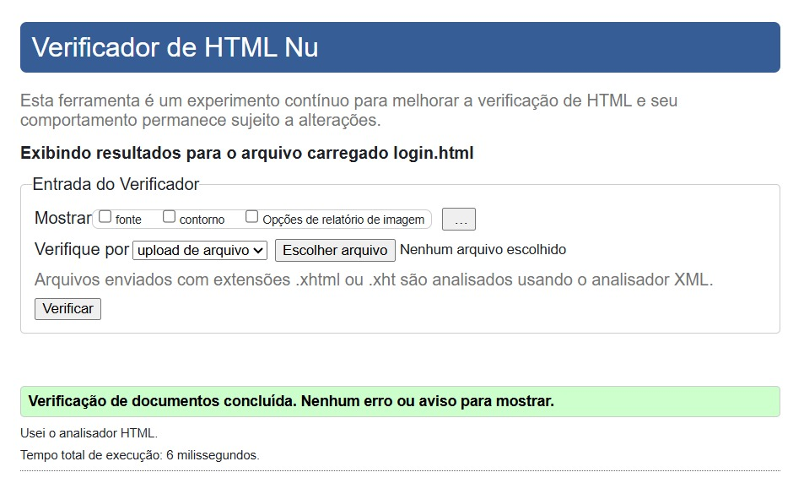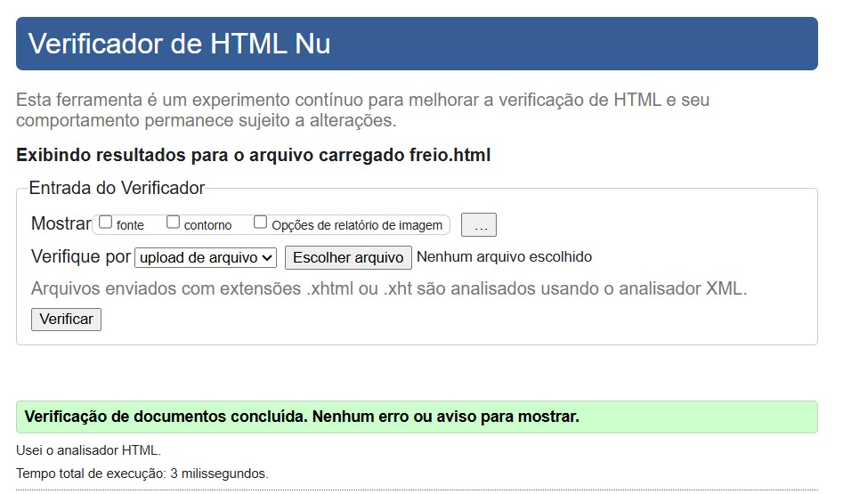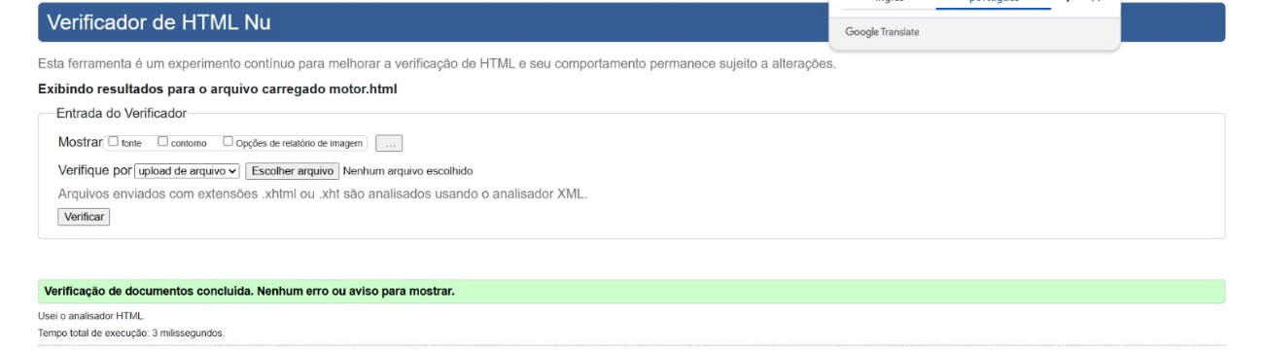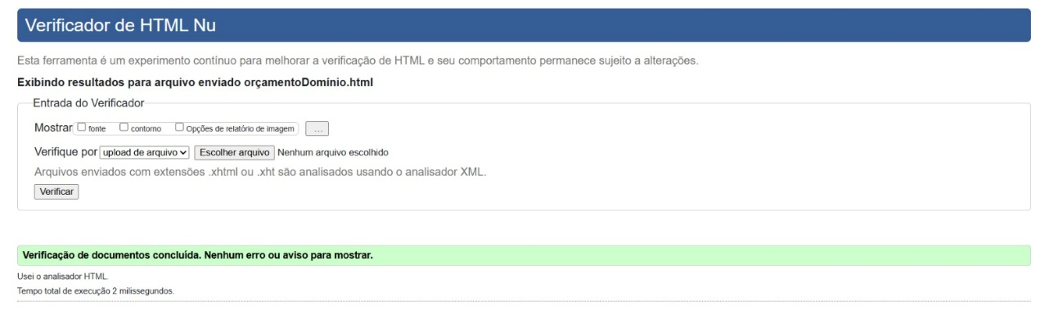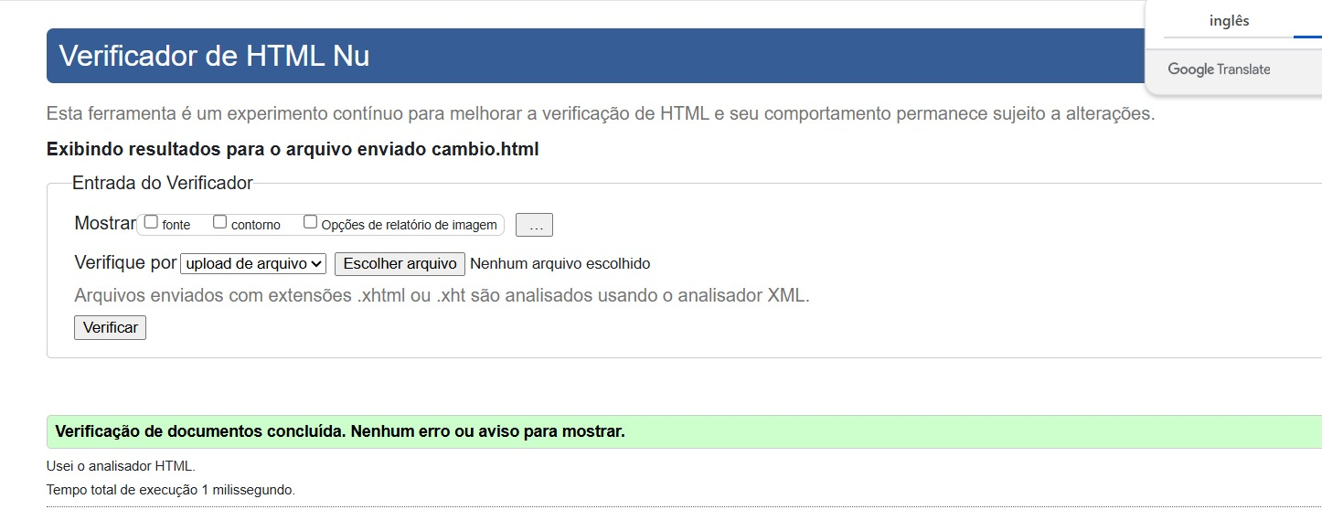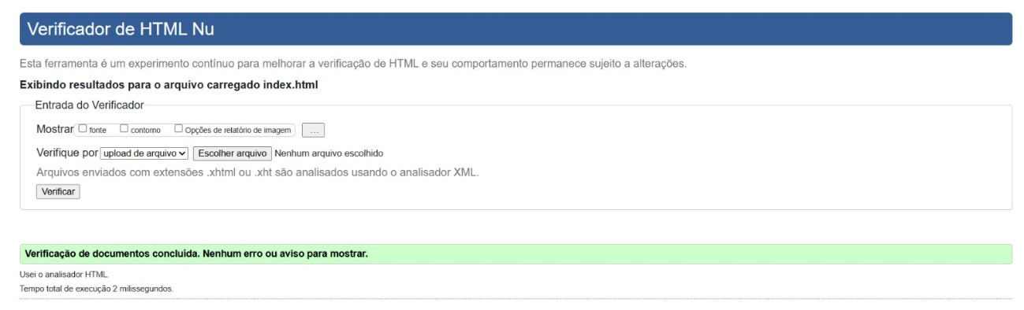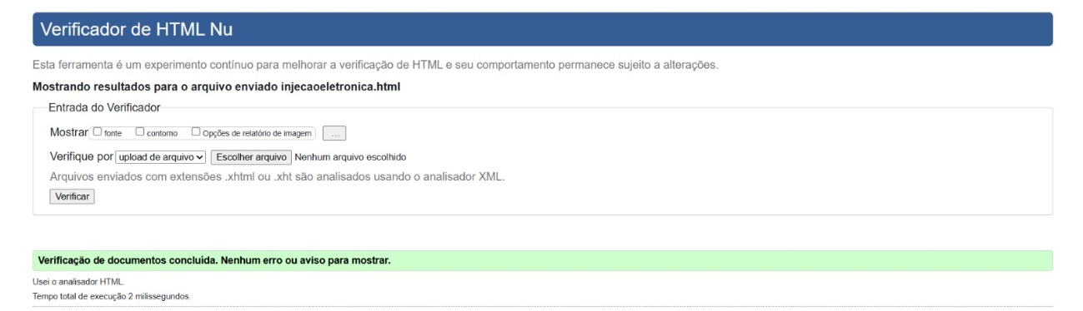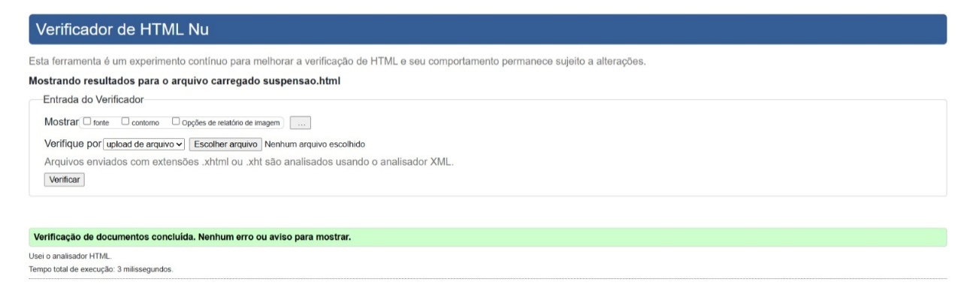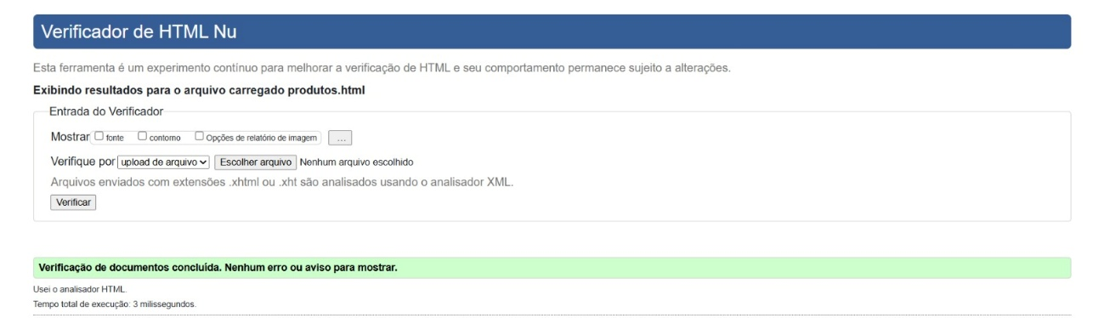

**DIARIO DE BORDO CSS -**  
  
Durante o desenvolvimento do nosso projeto focado em CSS, tivemos como principal objetivo aprimorar a parte visual e estilização do site que já havia sido estruturado em HTML. Desde o início, procuramos manter uma identidade visual padronizada, utilizando uma paleta de cores definida em conjunto, além de fontes que se complementassem para deixar o site mais harmonioso e moderno. Foi uma etapa muito interessante, pois pudemos experimentar diversos recursos do CSS, como flexbox, alinhamentos, margens, espaçamentos, sombras, gradientes e efeitos de hoover. Durante o processo, enfrentamos alguns desafios, principalmente relacionados à responsividade do site. Em alguns momentos, os elementos ficavam desalinhados quando testávamos em diferentes tamanhos de tela. Para resolver isso, estudamos melhor o uso de media queries e aplicamos correções no layout para garantir que o conteúdo se adaptasse bem a diferentes dispositivos.

1. **Também houve dificuldades na hora de combinar cores e tamanhos de fonte, já que cada integrante tinha uma visão estética diferente. No entanto, com diálogo e testes práticos, conseguimos chegar a um consenso que deixou o resultado final equilibrado e agradável. Além disso, sempre que surgiam dúvidas sobre comandos e propriedades, recorremos a ferramentas de busca e ao apoio de inteligências artificiais para entender o funcionamento de cada estilo. Foi uma experiência muito produtiva, pois além de reforçar os conhecimentos teóricos vistos em aula, colocamos em prática diversas técnicas fundamentais para o design e a usabilidade de páginas web.**

**23.10** – Adiantamento de páginas em CSS e alinhamento de ideias  
Criamos um layout no FIGMA para deixar todas as páginas semelhantes.

Correção de erros no HTML.

**24,25,26** – Bate Papo no grupo para organização.

**30.10**- Finalizações de página no CSS.  
Melhoraria de Semântica

Finalizar orçamento e domínio.  
Distribuição de falas.

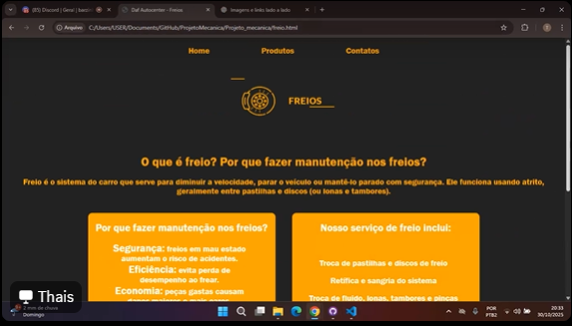

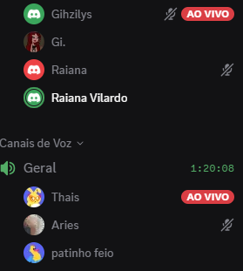

A criação deste projeto nos proporcionou uma visão mais ampla sobre como o CSS é essencial para transformar uma página simples em uma interface agradável e funcional. Apesar das dificuldades encontradas, conseguimos superar os desafios através da colaboração, pesquisa e prática constante. Foi um processo que uniu teoria e prática de forma leve e enriquecedora.